Z A P I S N I K

41. sjednice Vijeća Mjesnog odbora „Bruno Bušić“, 29. kolovoza 2024. godine u 19.30 sati, u prostorijama Mjesnog odbora „Bruno Bušić“,

NAZOČNI ČLANOVI VIJEĆA:

- Sandra Tomljenović
- Ivan Romštajn
- Iva Ramljak
- Borna Smrk
- Marinko Blažević
- Bojana Jurički

Predsjedava Iva Ramljak, predsjednica Vijeća.
Predsjednica konstatira da je nazočno 6 od 7 članova Vijeća, te otvara 41. sjednicu Vijeća Mjesnog odbora.
Predsjednica predlaže usvajanje zapisnika 38., 39. i 40. sjednice koje su članovi Vijeća zaprimili e-mailom.
Vijeće prihvaća potpuni tekst zapisnika 38., 39. i 40. sjednice jednoglasno bez nadopuna i ispravaka.
Predsjednica predlaže dnevni red i pita ima li tko kakvih dodatnih prijedloga.
Prijedlog je jednoglasno izglasan i konstatira se da Vijeće jednoglasno usvaja sljedeći

D N E V N I R E D

- Izmjena Financijskog plana VMO “Bruno Bušić” za 2024.
- Godišnji izvještaj o izvršenju Financijskog plana VMO “Bruno Bušić” u 2023.
- Aktualna komunalna problematika
- Izvješća, pitanja i prijedlozi

Ad. 1. Izmjena Financijskog plana VMO “Bruno Bušić” za 2024.

Vijeće Mjesnog odbora ''Bruno Bušić'', bez rasprave, jednoglasno donosi

ZAKLJUČAK O IZMJENI FINANCIJSKOG PLANA
Mjesnog Odbora ''Bruno Bušić''
za 2024.

Članak 1.
U financijskom planu Mjesnog odbora ''Bruno Bušić'' za 2024., članak 1. mijenja se i glasi:
„PRIHODA: 29.640,00 €
RASHODA: 29.640,00 €“

Članak 2.
Članak 2. mijenja se i glasi:
„Prihodi i rashodi iz članka 1. Plana su:
- PRIHODI
KONTO | NAZIV KONTA | IZNOS  (€)
PRIHODI MJESNOG ODBORA UKUPNO |  | 29.640,00
6711 | PRIHODI ZA FINANCIRANJE RASHODA POSLOVANJA | 29.640,00
- RASHODI
KONTO | NAZIV KONTA | IZNOS  (€)
RASHODI MJESNOG ODBORA UKUPNO |  | 29.640,00
Izvor 1.1. OPĆI PRIHODI I PRIMICI |  | 14.640,00
3291 | NAKNADE ČLANOVIMA VIJEĆA MJESNOG ODBORA | 11.940,00
3299 | OSTALI NESPOMENUTI RASHODI POSLOVANJA MJESNOG ODBORA | 2.700,00
Izvor 4.1. PRIHOD OD KOMUNALNE NAKNADE |  | 15.000,00
3232 | USLUGE TEKUĆEG I INVESTICIJSKOG ODRŽAVANJA - PMKA MO | 15.000,00
„

Članak 3.
Ovaj zaključak će biti objavljen na oglasnoj ploči u sjedištu Mjesnog odbora.

Ad. 2.Godišnji izvještaj o izvršenju Financijskog plana VMO “Bruno Bušić” u 2023.

Vijeće Mjesnog odbora ''Bruno Bušić'' jednoglasno donosi

GODIŠNJI IZVJEŠTAJ O IZVRŠENJU FINANCIJSKOG PLANA
Mjesnog odbora ''Bruno Bušić'' za 2023.

Članak 1.
Godišnji izvještaj o izvršenju Financijskog plana Mjesnog odbora ''Bruno Bušić'' za 2023. sadrži:

Broj ek. klasifik. | OSNOVNA I POTANJA NAMJENA | Plan za 2023.  (€) | Ostvareno prihoda za 2023.  (€) | Ostvareno rashoda za 2023.  (€) | Indeks (5/3*100)
1 | 2 | 3 | 4 | 5 | 6
 | RASHODI | 93.930,00 | 93.930,00 | 91.825,76 | 97,76
3 | RASHODI POSLOVANJA | 93.930,00 | 93.930,00 | 91.825,76 | 97,76
32 | Materijalni rashodi | 93.930,00 | 93.930,00 | 91.825,76 | 97,76
323 | Rashodi za usluge | 81.060,00 | 81.060,00 | 80.076,99 | 98,79
3232 | USLUGE TEKUĆEG I INVESTICIJSKOG ODRŽAVANJA - PMKA MO | 81.060,00 | 81.060,00 | 80.076,99 | 98,79
 | ODRŽAVANJE JAVNIH POVRŠINA | 47.570,00 | 47.570,00 | 46.586,99 | 97,93
 | ODRŽAVANJE NERAZVRSTANIH CESTA | 33.490,00 | 33.490,00 | 33.490,00 | 100,00
329 | Ostali nespomenuti rashodi poslovanja | 12.870,00 | 12.870,00 | 11.748,77 | 91,29
3291 | Naknade za rad predstavničkih i izvršnih tijela, povjerenstava i slično | 11.940,00 | 11.940,00 | 11.263,38 | 94,33
3299 | Ostali nespomenuti rashodi poslovanja | 930,00 | 930,00 | 485,39 | 52,19

Članak 2.
Ovaj će Godišnji izvještaj o izvršenju biti objavljen na oglasnoj ploči Mjesnog odbora ''Bruno Bušić''.

Ad. 3. Aktualna komunalna problematika

- Član Vijeća Borna Smrk napominje kako problematika u odnosu na stabla na adresi ul. Ante Jakšića 61 još uvijek nije sanirana. Uzevši u obzir lokaciju i položaj stabla u odnosu na zgradu, Vijeće će ponovno poslati zahtjev za očevid i daljnje postupanje.

- Predsjednica obavještava Vijećnike kako postavljanje stupića u Ravenskoj ulici još nije realizirano budući da još nije doneseno rješenje Sektora za promet. Navodi kako je požurnica poslana 20. lipnja 2024. godine.

- Predsjednica obavještava Vijećnike kako još nije zaprimljena projektna dokumentacija za uređenje parka Mali princ. Potpredsjednica ističe kako je pregledom parka uvidjela kako bi park trebalo održavati, moguće kroz sredstva Gradske četvrti u obliku čišćenja kamenja i okolne trave te da u takvom slučaju nije potrebno zatražiti projektnu dokumentaciju. Vijećnici će pratiti daljnje stanje i održavanje parka.

- Predsjednica obavještava Vijećnike kako je postavila upit vezano za obnovu rasvjete te dobila informaciju kako je određene lokacije potrebno predložiti za Plan gradnje. Potpredsjednica ističe kako su prethodno prema programu gradnje dostavljeni prijedlozi lokacije za područje Mjesnog odbora Bruno Bušić od strane Vijeća Mjesnog odbora.

- Vijećnik Borna Smrk postavlja upit u odnosu na status uređenja Ravenske i Brckovljanske ulice. Predsjednica navodi kako je uređenje predmetnih ulica određeno za Plan komunalnih aktivnosti 2024 te su naznačene kao prioriteti. Potpredsjednica ističe kako je dosta projekata usporeno zbog stanja i manjka kapaciteta Zagrebačkih cesta.

- Predsjednica navodi kako je Vijeće zaprimilo upit u odnosu na iscrtavanje pune linije na adresi Milana Pavelića 1a. Točnije, Vijeće je zaprimilo predstavku predstavnika stanara na adresi Milana Pavelića 1a budući da zbog nepropisno parkiranih vozila vatrogasno vozilo nije moglo pristupiti zgradi.

Radi vatrogasne intervencije koja se nije mogla propisno odviti u ulici Milana Pavelića 1a, a u svrhu omogućavanja možebitnih budućih intervencija, Vijeće Mjesnog odbora će dostaviti požurnicu radi provedbe Zaključka o rješavanju prometne problematike s 22. sjednice, od 31. siječnja 2023. kojim Vijeće Mjesnog odbora „Bruno Bušić“ predlaže Vijeću Gradske četvrti Peščenica – Žitnjak

- da od nadležnog gradskog ureda zatraže očevid i donošenje rješenja u svrhu iscrtavanja pune linije cijelom dužinom dvosmjerne Ulice Milana Pavelića.

- Predsjednica obavještava Vijećnike kako je Vijeće zaprimilo upit u odnosu na adresu A. Jakšića 5 radi neredovitog odvoza plastike. Potpredsjednica navodi kako je potrebno češće prazniti žute spremnike budući da se većina plastike ostavlja na zelenim otocima koji se ne prazne dovoljno redovito.

Predsjednica otvara raspravu. U raspravi sudjeluju svi prisutni Vijećnici.

Vijećnici su suglasni kako treba uputiti mail preporuke nadležnoj službi radi češćeg postupanja, odnosno pražnjenja zelenih otoka budući da građani učestalo ostavljaju plastiku u blizini zvona na svim lokacijama na području mjesnog odbora Bruno Bušić, a iz razloga nedostatnog broja spremnika.

- Potpredsjednica obaviještava Vijećnike kako će se ponoviti upit o statusu uspornicka na adresi Vidrićeva – Borongajska.

- Potpredsjednica predlaže Vijeću donijeti zaključak o uređenju pješačke staze ispred stambene zgrade Borongaj aerodrom 9 A i 9 B

- Uređenje pješačke staze ispred ulaza 9 A i 9 B, od ulaza u zgradu do postojećeg kolnika, asfalta

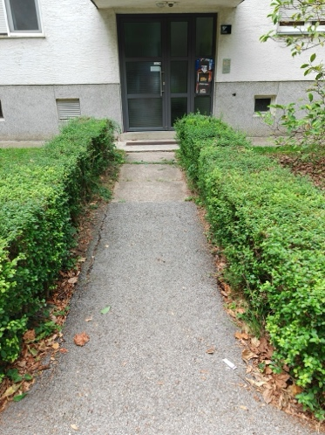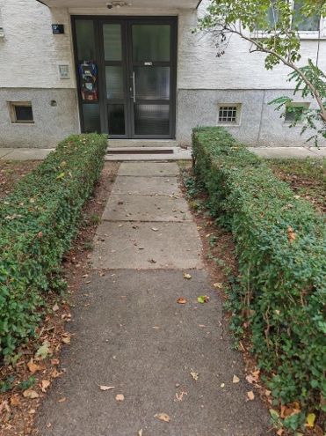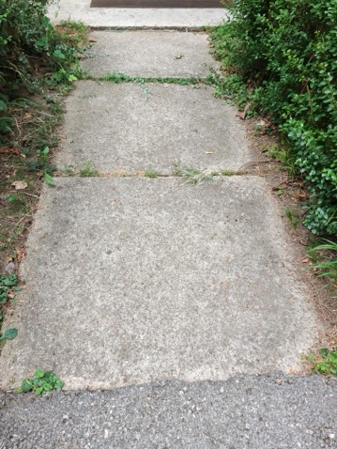

- Uređenje pješačke staze od ulaza 9 B do postojeće pješačke staze te uređenje postojećeg šahta i postavljanje odgovarajućeg lijevanoželjeznog poklopca umjesto komada betona

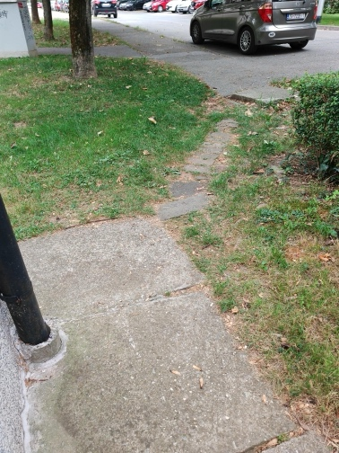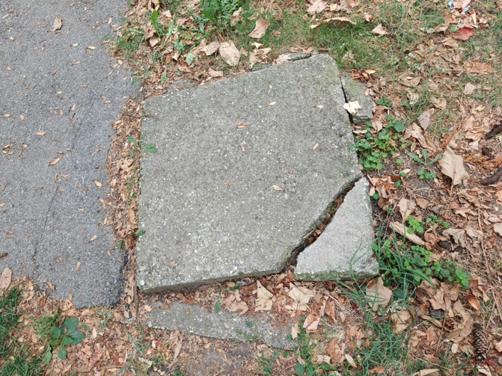

- Zamjena postojeći puknuti lijevanoželjezni poklopac ispred zgrade, otprilike na sredini ispred zgrade

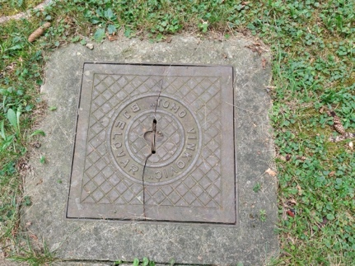

Predsjednica otvara raspravu. U raspravi sudjeluju svi prisutni Vijećnici.

Vijećnici jednoglasno donose

Zaključak
o uvrštavanju u Plan komunalnih aktivnosti za 2025.

- Vijeće Mjesnog odbora „Bruno Bušić“ predlaže Vijeću Gradske četvrti Peščenica – Žitnjak da u Plan komunalnih aktivnosti za 2025. uvrsti:
- Uređenje pješačke staze ispred ulaza 9 A i 9 B, od ulaza u zgradu do postojećeg kolnika, asfalta

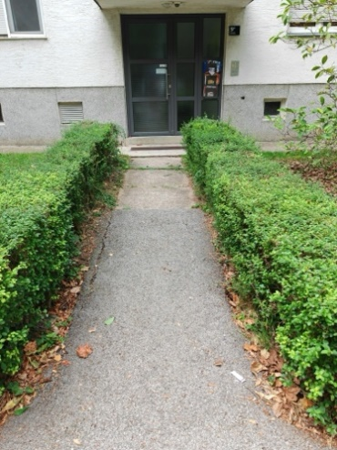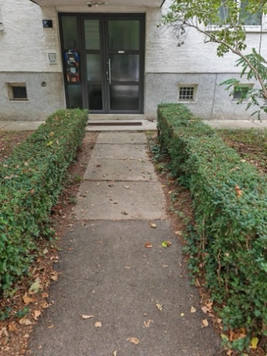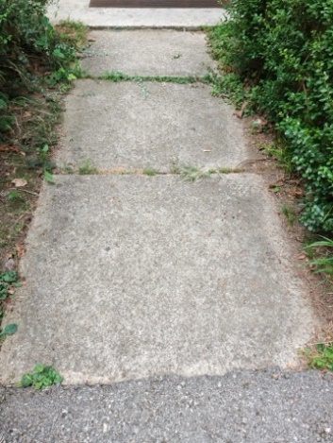

- Uređenje pješačke staze od ulaza 9 B do postojeće pješačke staze te uređenje postojećeg šahta i postavljanje odgovarajućeg lijevanoželjeznog poklopca umjesto komada betona

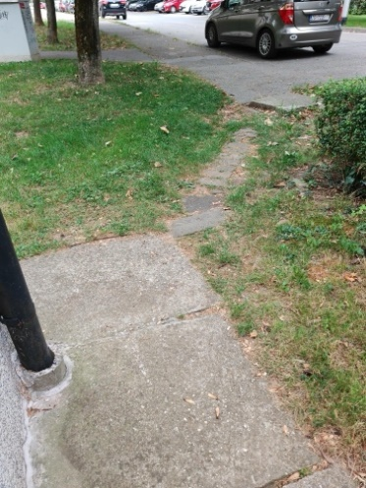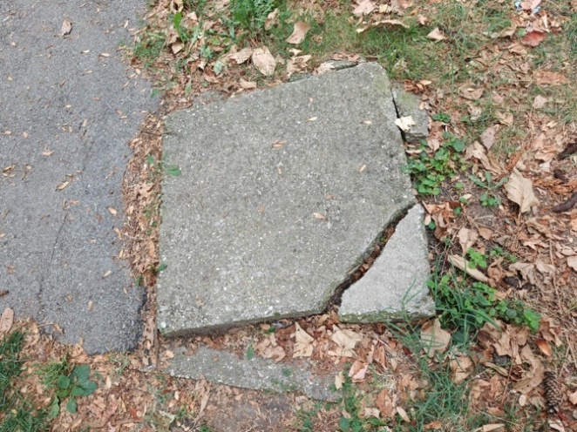

- Zamjenu postojećeg oštećenog lijevanoželjeznog poklopca ispred zgrade, otprilike na sredini ispred zgrade

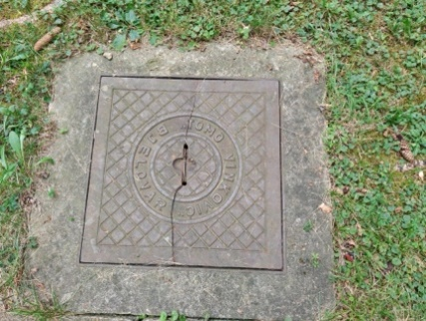

- Ovaj zaključak dostavit će se na daljnje postupanje Vijeću Gradske četvrti Peščenica – Žitnjak.

- Predsjednica predlaže Vijećnicima donijeti odluke koje su prethodno raspravljene na prethodnim sjednicama u odnosu na postavljanje kante za pseći izmet na prikladnoj lokaciji u ulici Milana Pavelića te postavljanju uspornika kod vrtića Cvrčak u ulici K.S. Gjalskog 29A.

Predsjednica otvara raspravu. U raspravi sudjeluju svi vijećnici.

Vijećnici jednoglasno donose

Zaključak
o uvrštavanju u Plan komunalnih potreba

- Vijeće Mjesnog odbora „Bruno Bušić“ predlaže Vijeću Gradske četvrti Peščenica – Žitnjak da u Plan komunalnih potreba uvrsti:
- postavljanje kante za pseći izmet na na prikladnoj lokaciji na adresi Milana Pavelića 1a.

- Ovaj zaključak dostavit će se na daljnje postupanje Vijeću Gradske četvrti Peščenica – Žitnjak.

Zaključak
o potrebi postavljanja uspornika prometa na pješačkom prijelazu kod područnog objekta DV Cvrčak

- Vijeće Mjesnog odbora „Bruno Bušić“ predlaže Vijeću Gradske četvrti Peščenica – Žitnjak da u od nadležnog Sektora zatraži:
- stručni očevid u svrhu donošenja rješenja za postavu uspornika prometa na pješačkom prijelazu U Ul. Ksavera Šandora Gjalskog 29A ispred objekta DV Cvrčak

- Ovaj zaključak dostavit će se na daljnje postupanje Vijeću Gradske četvrti Peščenica – Žitnjak.

- Predsjednica obavještava Vijećnike kako je Vijeće zaprimilo dopis Gradskog ureda za obnovu, izgradnju i prostorno uređenje u Zagrebu. Gradski ured je izdao rješenje o uklanjanju stabla na javnoj zelenoj površini, sjeverno od zgrade u Ulici Vladimira Vidrića 14. Radi se o stablima Lavsonovog pačempresa koje se zbog nestabilnosti naginje prema zgradi i može prouzročiti štetu ili ozlijediti prolaznike. U rješenju se nalaže sječa stabla, uklanjanje panja i sadnja dviju novih sadnica istog drveća na pogodnoj lokaciji.

Predsjednica otvara raspravu. U raspravi sudjeluju svi prisutni Vijećnici. Vijeće je suglasno sa mišljenjem struke.

Ad 4. Izvješća, pitanja, prijedlozi

Pitanja i prijedloga nema te je ovime iscrpljen dnevni red.

Predsjednica u 20:30 zatvara 41. sjednicu VMO.

Zapisnik vodila: Iva Ramljak

KLASA: 024-08/24-003/1635
URBROJ: 251-13-11-11/002-24-3
Zagreb, 29. kolovoza 2024

Predsjednica Vijeća Mjesnog odbora
„Bruno Bušić“

Iva Ramljak, mag.iur.

